Travaux pratiques - Maintenance du disque dur sous Windows 7 et Windows Vista

1. Introduction

Dans ces travaux pratiques, vous allez observer les résultats après avoir utilisé la vérification du disque et le défragmenteur sur un disque dur.

1. Équipements recommandés

* Un ordinateur équipé de Windows 7 ou Windows Vista
* Au moins deux partitions sur le disque dur
  1. Exécutez l’outil de vérification des erreurs sur un volume de disque.
     1. Ouvrez une session Windows en tant qu’administrateur.
     2. Cliquez sur **Démarrer > Ordinateur**. Cliquez avec le bouton droit sur **Nouveau volume (G:) > Propriétés > Outils > Vérifier maintenant**.

**Remarque**: substituez le nom du volume et le disque (G:) par ceux utilisés sur votre ordinateur.

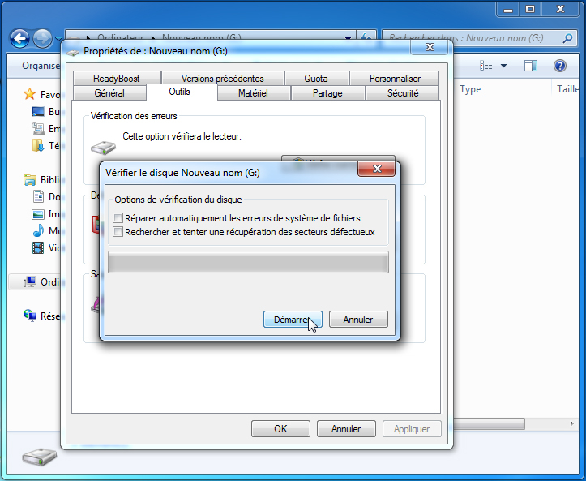

* + 1. Assurez-vous qu’aucun élément n’est coché. Cliquez sur **Démarrer**.
    2. La fenêtre **Votre périphérique ou votre disque a été analysé** s’affiche. Cliquez sur le bouton qui permet de développer en regard de **Afficher les détails**.

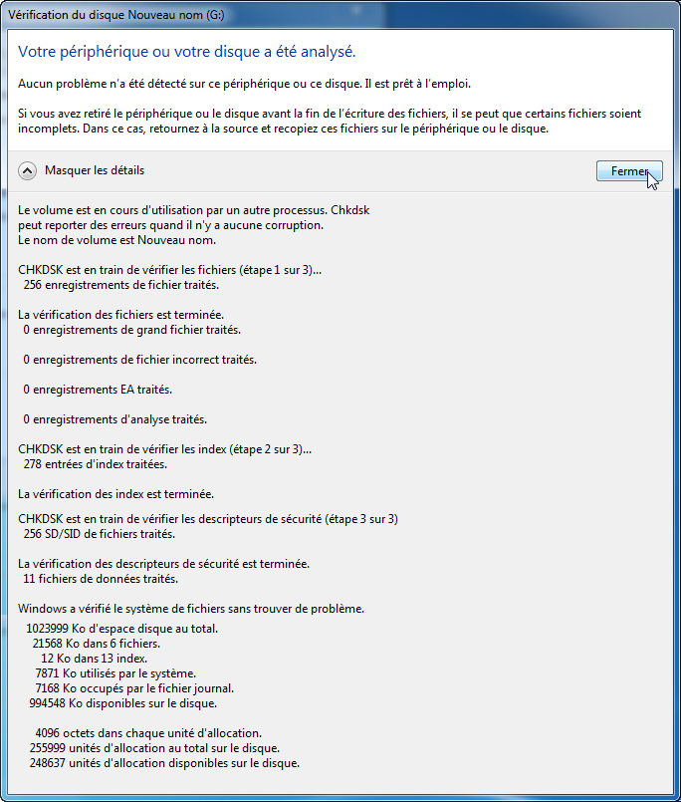

Combien d’étapes ont été exécutées ?

* + 1. Cliquez sur **Fermer**.
    2. Sélectionnez l’onglet **Outils** et cliquez sur **Vérifier maintenant**.
    3. Décochez chaque case en regard de **Réparer automatiquement les erreurs de système de fichiers**. Cochez la case en regard de **Rechercher et tenter une récupération des secteurs défectueux**,puis cliquez sur **Démarrer**.

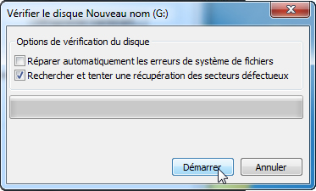

* + 1. La fenêtre **Votre périphérique ou votre disque a été analysé** s’affiche. Cliquez sur le bouton qui permet de développer en regard de **Afficher les détails**.

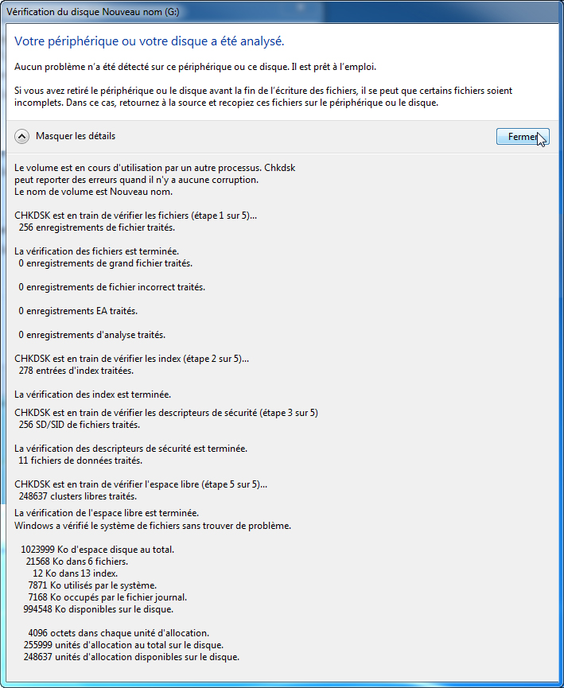

Quelles étapes ont été exécutées ?

* + 1. Cliquez sur **Fermer**.
    2. Sélectionnez l’onglet **Outils** et cliquez sur **Vérifier maintenant**.
    3. Cochez les deux cases. Cliquez sur **Démarrer**.

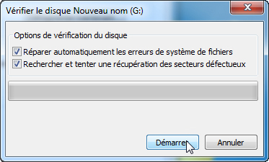

* + 1. La fenêtre **Votre périphérique ou votre disque a été analysé** s’affiche. Cliquez sur le bouton qui permet de développer en regard de **Afficher les détails**.

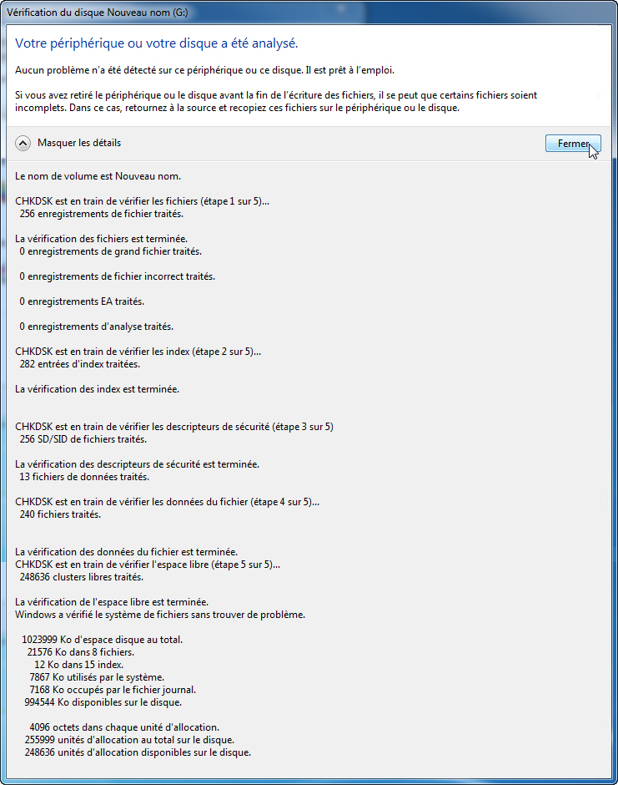

Quelles étapes ont été exécutées ?

Qu’est-ce qui est vérifié au cours de chacune de ces étapes ?

____________________________________________________________________________________

____________________________________________________________________________________

____________________________________________________________________________________

Le système a-t-il détecté des problèmes sur le volume ?

Si oui, lesquels ?

____________________________________________________________________________________

____________________________________________________________________________________

* + 1. Cliquez sur **Fermer**, puis fermez toutes les fenêtres ouvertes.
  1. Consultez le journal Chkdsk dans l’Observateur d’événements.
     1. Cliquez sur **Démarrer > Panneau de configuration > Outils d’administration > Observateur d’événements**.

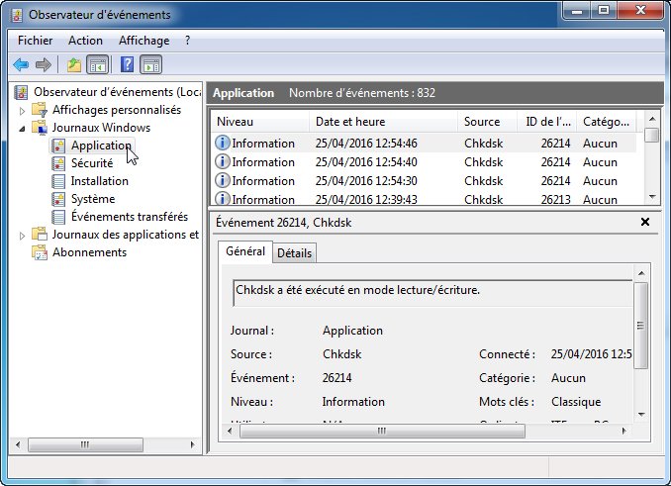

* + 1. Dans le volet de gauche, développez **Journaux Windows** et cliquez sur **Application**. Double-cliquez sur le premier événement du volet du milieu.

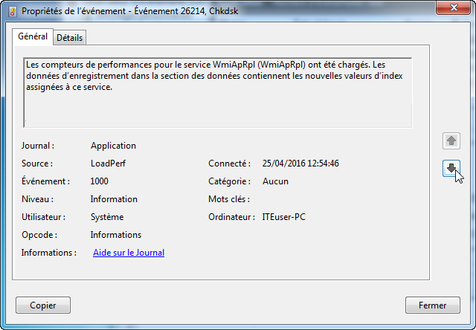

* + 1. Si l’événement affiché n’est pas Chkdsk, cliquez sur la **flèche noire** jusqu’à ce que l’événement Chsdsk s’affiche.

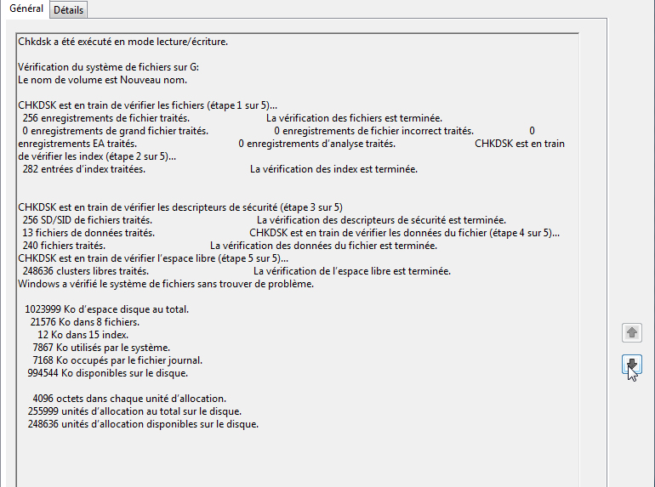

Quelles étapes sont indiquées comme étant terminées ?

____________________________________________________________________________________

* + 1. Fermez toutes les fenêtres ouvertes.
  1. Le défragmenteur de disque

**Remarque**: ne suivez pas cette étape si votre ordinateur comporte un disque SSD. Il n’est pas nécessaire de défragmenter les disques SSD.

* + 1. Cliquez sur **Démarrer > Ordinateur**, puis cliquez avec le bouton droit sur le **lecteur (C:)** et sélectionnez **Propriétés**.Cliquez sur **Outils > Défragmenter maintenant**.
    2. La fenêtre **Défragmenteur de disque** s’ouvre. Cliquez sur **Défragmenter le disque**.

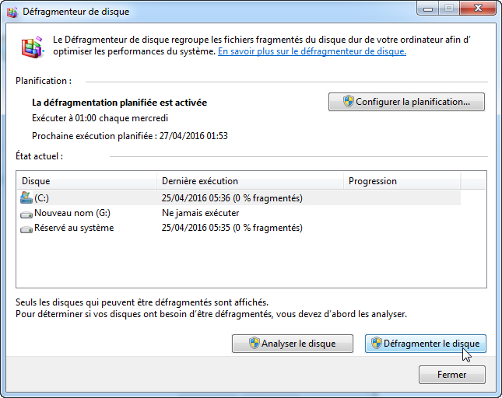

**Remarque** : sous Windows Vista, une fenêtre d’options s’ouvre. Cliquez sur **Défragmenter maintenant...**. Dans la fenêtre **Disques à défragmenter :**, ne cochez que **(C:) > OK**.

* + 1. Cliquez sur le **disque local (C:) > Analyser le disque**.

Quel pourcentage du disque est défragmenté ?

____________________________________________________________________________________

* + 1. Vous devez pouvoir observer la progression de la défragmentation dans la fenêtre **Défragmenteur de disque**.

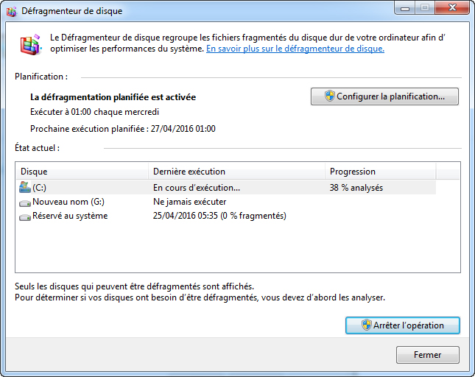

**Remarque**: le Défragmenteur de disque de Windows Vista ne permet pas d’afficher la progression de la défragmentation.

Quel est le premier processus de la défragmentation ? (Voir colonne de progression).

____________________________________________________________________________________

Quelles sont les trois tâches effectuées pour chaque passe ? (Voir colonne de progression).

____________________________________________________________________________________

Combien a-t-il fallu de passes pour défragmenter le lecteur C ?

____________________________________________________________________________________

* + 1. Lorsque la défragmentation est terminée, cliquez sur **Fermer**.
    2. Fermez toutes les fenêtres.

**Remarque** : il n’est pas possible d’afficher les détails du disque dur défragmenté par le biais de l’interface graphique utilisateur (GUI) du défragmenteur.